28.10.16г.
Семинар для учителей начальных классов.
Традиционными стали встречи учителей начальных классов на осенних каникулах. 28.10.16г. в Дмитровской СОШ №8 прошел семинар «Пути и возможности профессионального роста в условиях освоения развивающих систем», на котором присутствовало 82 педагога из образовательных организаций Дмитровского района и гостей г. Дубна.
С приветственным словом выступила Довженко Т.Ю. , начальник Управления образования Дмитровского муниципального района и Корягин С.Н., директор Дмитровской СОШ №8.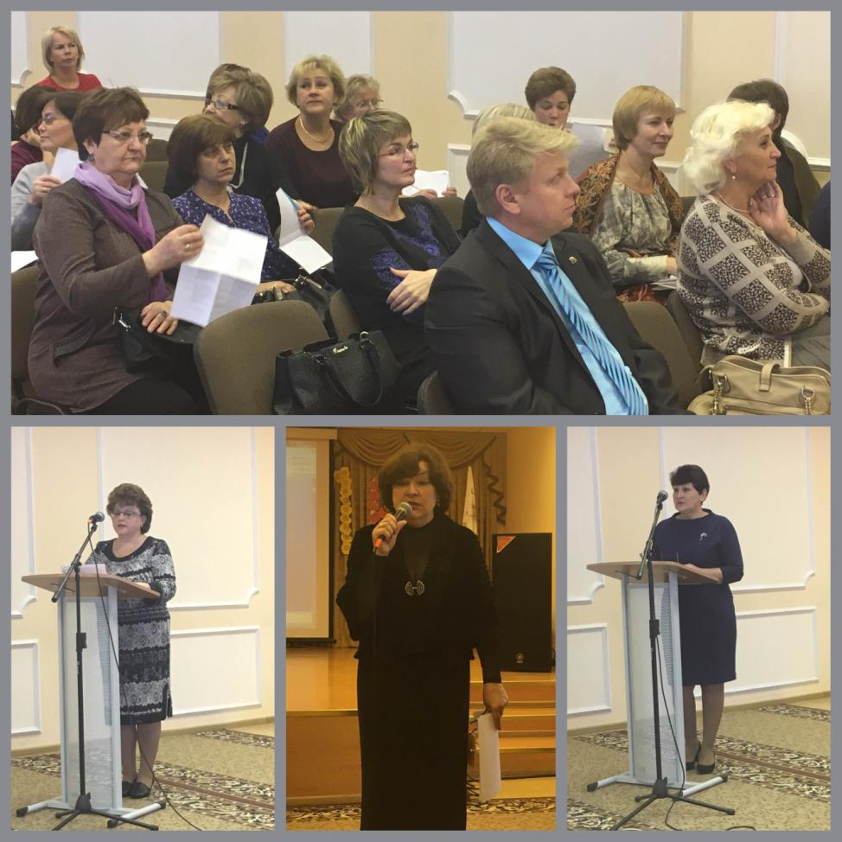
С оценкой результатов освоения основных образовательных программ выступила методист МУ «Информационно-методический центр» Никитина Е.В., где обратила внимание на кадровое обеспечение школ района, учительский потенциал. Елена Васильевна отметила, что наблюдается тенденция увеличения количества учителей, работающих без категории. А также подвела итоги диагностики 2-4 классов, проведенной в начале сентября 2016г., сравнила их с результатами мониторинга конца 2015-2016 учебного года. Основные трудности учащихся 2-4-х классов связаны с неумением связывать имеющиеся у них знания с прочитанным тестом, определять совпадение и несовпадение этих знаний, использовать прочитанный текст и имеющийся запас знаний для ответов на вопрос. Еще одна трудность связана с неточностью восприятия предложенной в тексте, в задании информации и неточностью (неконкретностью) сделанных выводов, ответа. Основные трудности схожи во всех классах. Особое внимание необходимо уделить большей динамике работы над метапредметными результатами во всех классах. Наличие в работе блока заданий, совпадающих с заданиями в работе предыдущих лет, позволило сравнить выполнение одних и тех же заданий и выявить, что разницы в выполнении заданий практически нет, как нет разницы и в распределении по уровням подготовки. Возникает вопрос об эффективности работы над смысловым чтением в ходе обучения в начальной школе. Важно найти педагогические пути такой организации обучения, которая помогала бы учащимся повышать уровень овладения смысловым чтением, мотивировать учащихся повышать свой читательский уровень. В целом, педагогам важно продолжить работу по выявлению потенциала всех учебных предметов в развитии смыслового чтения и умения работать с информацией как значимых метапредметных результатов.
Андреева В.Ю., учитель начальных классов Дмитровской СОШ №3 с УИОП, предложила свой индивидуальный план профессионального развития как форму повышения компетентности педагога, максимально полно учитывающий интересы и предпочтения самого учителя. Индивидуальный план включает в себя совокупность образовательных линий, направленных на развитие профессиональные потребности, обеспечивающих создание условий для непрерывного образования педагога через открытое образовательное пространство.
Своим опытом организации групповых форм работы поделилась Арабчикова С.В., учитель Дмитровской НОШ №11. Она отметила возможности развивающих УМК по организации такой работы: условные обозначения на полях страничек учебника, методические рекомендации к урокам и т.д. . Групповая форма обучения даёт большой эффект не только в обучении, но и в воспитании учащихся. Дети привыкают работать вместе, учатся находить общий язык и преодолевать сложности общения. Сильные учащиеся начинают чувствовать ответственность за своих менее подготовленных товарищей, а те стараются показать себя в группе с лучшей стороны.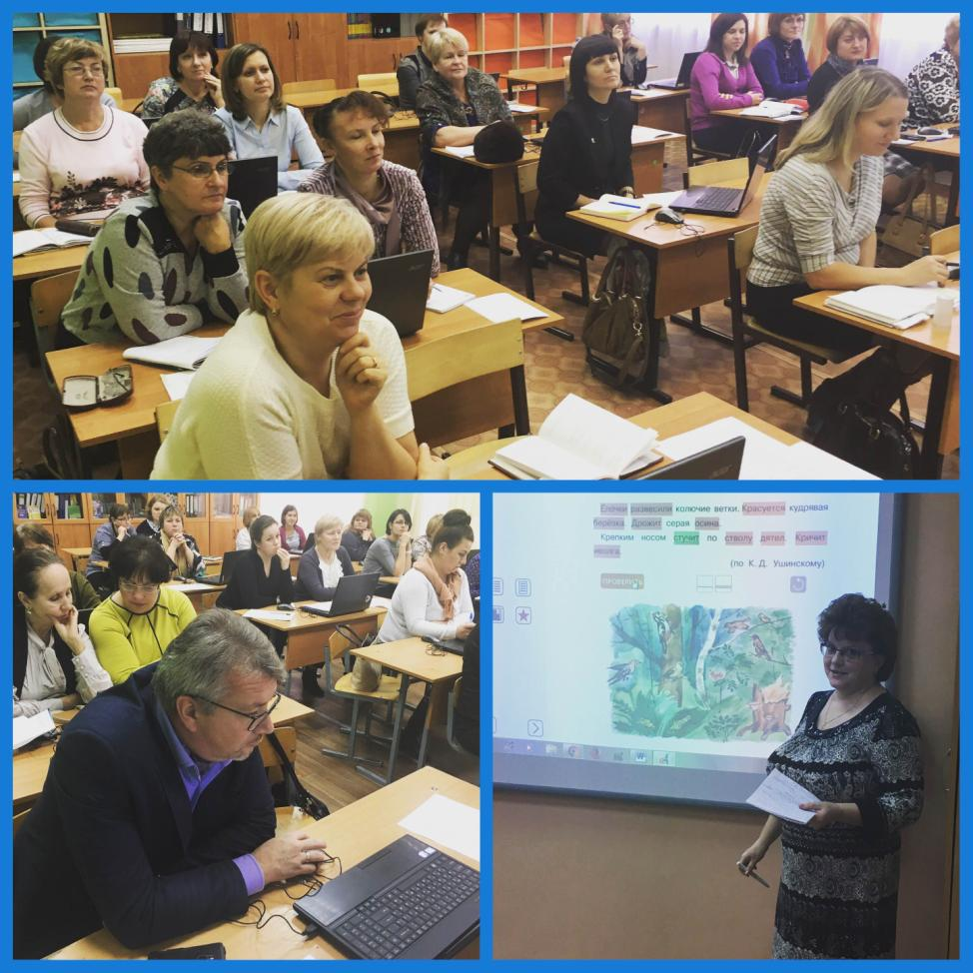
Заместитель директора по УВР Дмитровской СОШ №8 Мелешко Л.С. рассказала о кадровой стратегии своей школы и предложила всем участникам принять участие в мастер-классах: «Проектирование современного урока с использованием электронной формы учебника», где каждый участник, используя электронные средства обучения, работал на страничках электронного учебника и тетрадей для самостоятельных работ. Мастер –классы проводили учителя : Дакина Н.В, Щепеткова Г.В. и Мелешко Л.С. Гости высоко оценили такую форму работы на семинаре и убедились в эффективности организации такой работы на уроке.
При подведении итогов от каждой группы выступили представители с оценкой проведенных мастер-классов и опытом своей работы. Николаева Л.А. напомнила всем участникам о предстоящей курсовой подготовке на базе МУ «ИМЦ» и АСОУ, поблагодарила организаторов и участников семинара за плодотворную работу. Особую признательность выразила директору Корягину С.Н. и коллективу школы №8 г. Дмитрова за подготовку и техническую организацию семинара.

